简号 8-315：文书残简

来源出处
石原遼平《里耶秦簡8-315・8-868の綴合・釈読覚書》（东京外国语大学亚非语言文化研究所网页）讨论本简缀合与释读。

图片
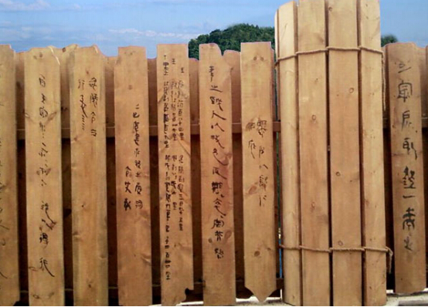
图1 里耶秦简简牍陈列实拍（非本简专属图版）。正式图版底本：《里耶秦简（壹）》，文物出版社2012。

释文
石原遼平页面列出的既有释文为：“當□□書可獄治□□〼”。□表示原简缺损或未能释读，〼表示简文残缺；该页面另提出个别字的校读意见，此处保留旧释文作可核对摘录，不把争议字补成确定文字。

文字
研究焦点为字形释读及断简形态判断，具体释读见石原遼平所列研究。

书法
原简状态较差，研究者对一字的释读提出改读。观察集中在该字残存笔画的转折、间距及残损边界；网页标注的校改笔迹不视作原始墨迹，不据残字概括全简书风。

简牍形制
木质简牍残简，石原遼平指出简体上下端均有残断可能。论文页面展示据《里耶秦简（壹）》图版加工的局部图，可观察端部不整及文字残缺；尺寸以正式著录为准。

书写方式
简面文字有缺损，释文中缺字符号表示材料边界。研究者对个别字的校读属释读意见，与可直接辨认的原墨迹分栏记录。

美育价值
把断口形态、木纹走向与字行连续性作为材料描述，再对照论文解释，不以文意相近单独下结论。

